"Об утверждении проекта (схемы) зонирования земель, границ оценочных зон и поправочных коэффициентов к базовым ставкам платы за земельные участки Талгарского района"
Решение Талгарского районного маслихата Алматинской области от 17 августа 2017 года № 17-96. Зарегистрировано Департаментом юстиции Алматинской области 22 сентября 2017 года № 4332.
В соответствии с пунктом 2 статьи 8, пунктом 1 статьи 11 Земельного кодекса Республики Казахстан от 20 июня 2003 года, Талгарский районный маслихат РЕШИЛ:
1. Утвердить проект (схему) зонирования земель Талгарского района согласно приложению 1 к настоящему решению.
2. Утвердить границы оценочных зон и поправочные коэффициенты к базовым ставкам платы за земельные участки Талгарского района согласно приложению 2 к настоящему решению.
3. Контроль за исполнением настоящего решения возложить на постоянную комиссию районного маслихата "По вопросам социально-экономического развития, тарифной политики, развития малого и среднего предпринимательства и бюджета".
4. Настоящее решение вступает в силу со дня государственной регистрации в органах юстиции и вводится в действие со дня его первого официального опубликования.
Председатель сессии
районного маслихата | М. Дюсебаев
Секретарь районного
маслихата | Ж. Енкебайулы
Приложение 1 к решению Талгарского районного маслихата от "17" августа 2017 года № 17-96
Проект (схема) зонирования земель Талгарского района
Сноска. Приложение 1 - в редакции решения Талгарского районного маслихата Алматинской области от 28.09.2022 № 32-104 (вводится в действие по истечении десяти календарных дней после дня его первого официального опубликования).

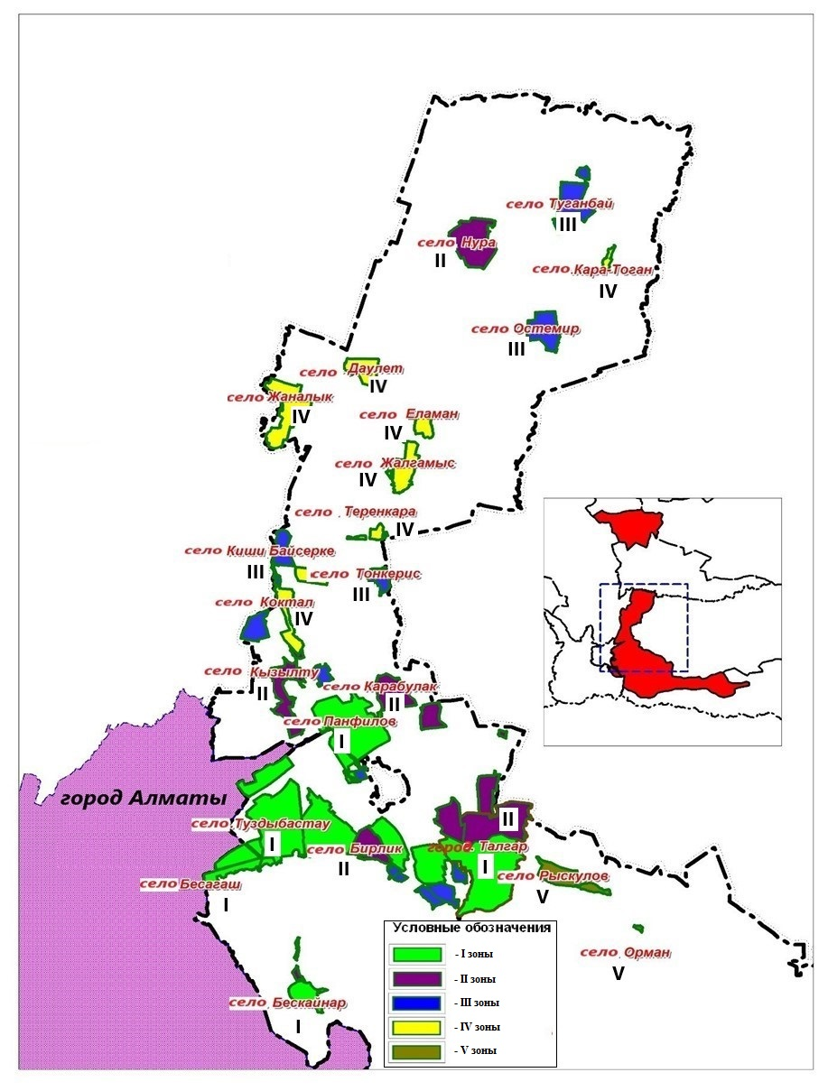

Приложение 2 к решению Талгарского районного маслихата от "17" августа 2017 года № 17-96
Границы оценочных зон и поправочные коэффициенты к базовым ставкам платы за земельные участки Талгарского района
Сноска. Приложение 1 - в редакции решения Талгарского районного маслихата Алматинской области от 28.09.2022 № 32-104 (вводится в действие по истечении десяти календарных дней после дня его первого официального опубликования).
№ | Номера зон | Границы оценочных зон | Поправочные коэффициенты  к базовым ставкам платы за земельные участки
1 | 2 | 3 | 4
1 | I | город Талгар  от улица Молдагуловой  до улицы Тулебаева | 1,47
2 |  | город Талгар  от улицаТулебаева  до улицы Бедренко
3 |  | город Талгар  от улица Бедренко  до улицы Малькеева
4 |  | город Талгар  от микрорайона "Жана"  до улицы Павлова
5 |  | город Талгар  от улица Павлова  до улицы Ломоносова
6 |  | город Талгар  от улица Емелева  до улицы Абая
7 |  | город Талгар  от улица Абая  до улицы Асан Кайгы
8 |  | город Талгар  от улица Байсеитовой  до улицы Балуан Шолака
9 |  | город Талгар  от улица Балуан Шолака  до улицы Туякбаева
10 |  | город Талгар  от улица Туякбаева  до улицы Пушкина
11 |  | город Талгар  от улица Пушкина  до улицы Аль-Фараби
12 |  | город Талгар  от улица Аль-Фараби  до улицы Кабанбай батыра
13 |  | город Талгар  от улица Кабанбай батыра  до улицы Айвазовского
14 |  | село Бесагаш,  Бесагашский сельский округ | 1,5
15 |  | село Гульдала,  Гулдалинский сельский округ
16 |  | село Туздыбастау,  Туздыбастауский сельский округ
17 |  | село Бельбулак,  Бельбулакский сельский округ
18 |  | село Бескайнар,  Бескайнарский сельский округ | 1,49
19 |  | село Кызылкайрат,  Алатауский сельский округ | 1,48
20 |  | село Панфилово,  Панфиловский сельский округ
21 |  | село Талдыбулак,  Бельбулакский сельский округ | 1,47
22 | II | город Талгар  от улица Новостройка-2  до улицы Новостройка-1 | 1,45
23 |  | город Талгар  от улица Новостройка-1  до улицы Новостройка
24 |  | город Талгар  от улица Новостройка  до улицы Ломоносова
25 |  | город Талгар  от улица Некрасова  до садоводческого общества "Садовод"
26 |  | город Талгар  от улица Алтынсарина  до улицы Ахметова
27 |  | город Талгар  от улица Ахметова  до улицы Рыскулова
28 |  | город Талгар  от улица Рыскулова  до улицы Пастера
29 |  | город Талгар  от улица Пастера  до улицы Байсеитовой
30 |  | город Талгар  от улица Озерная  до улицы Набережная
31 |  | город Талгар  от улица Тополевая  до улицы Айвазовского
32 |  | город Талгар  Садоводческое общество "Садовод"
33 |  | село Бирлик,  Бельбулакский сельский округ | 1,47
34 |  | село Кендала,  Кендалинский сельский округ
35 |  | село Енбекши,  Кендалинский сельский округ | 1,45
36 |  | село Акдала,  Кендалинский сельский округ | 1,44
37 |  | село Карабулак,  Панфиловский сельский округ | 1,43
38 |  | село Актас,  Кендалинский сельский округ | 1,41
39 |  | село Акбулак,  Бесагашский сельский округ | 1,40
40 |  | село Котырбулак,  Бескайнарский сельский округ
41 |  | село Кызыл-ту,  Панфиловский сельский округ
42 |  | село Нура,  Нуринский сельский округ | 1,38
43 | III | село Алмалык,  Алатауский сельский округ | 1,38
44 |  | село Чимбулак,  Алатауский сельский округ | 1,37
45 |  | село Амангельды,  Алатауский сельский округ
46 |  | село Тонкерис,  Панфиловский сельский округ | 1,36
47 |  | село Аркабай,  Панфиловский сельский округ
48 |  | село Еркин,  Кайнарский сельский округ
49 |  | село Жана Куат,  Гулдалинский сельский округ | 1,34
50 |  | село Каменное,  Панфиловский сельский округ
51 |  | село Туганбай,  Нуринский сельский округ
52 |  | село Байбулак,  Алатауский сельский округ | 1,33
53 |  | село Остемир,  Нуринский сельский округ
54 |  | село Киши Байсерке,  Гулдалинский сельский округ | 1,32
55 |  | село Алтындан,  Алатауский сельский округ
56 |  | село Тузусай,  Панфиловский сельский округ
57 |  | село Жалгамыс,  Кайнарский сельский округ | 1,20
58 |  | село Еламан,  Кайнарский сельский округ
59 |  | село Достык,  Кайнарский сельский округ | 1,04
60 | IV | село Кайнар,  Кайнарский сельский округ | 1,36
61 |  | село Коктал,  Кайнарский сельский округ | 1,30
62 |  | село Жаналык,  Кайнарский сельский округ | 1,29
63 |  | село Каратоган,  Нуринский сельский округ | 1,23
64 |  | село Теренкара,  Кайнарский сельский округ | 1,21
65 |  | село Даулет,  Кайнарский сельский округ | 1,10
66 |  | село Сактан,  Кайнарский сельский округ | 1,06
67 | V | село Береке,  Алатауский сельский округ | 1,37
68 |  | село Рыскулово,  Алатауский сельский округ | 1,36
69 |  | село Орман,  Алатауский сельский округ | 1,33

© 2012. РГП на ПХВ «Институт законодательства и правовой информации Республики Казахстан» Министерства юстиции Республики Казахстан

